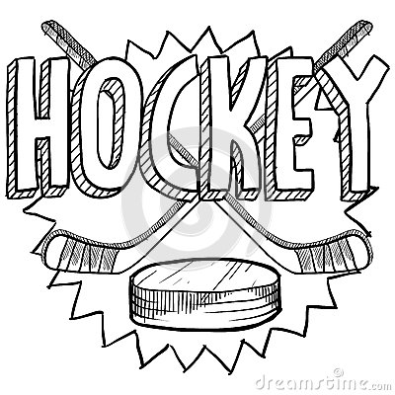
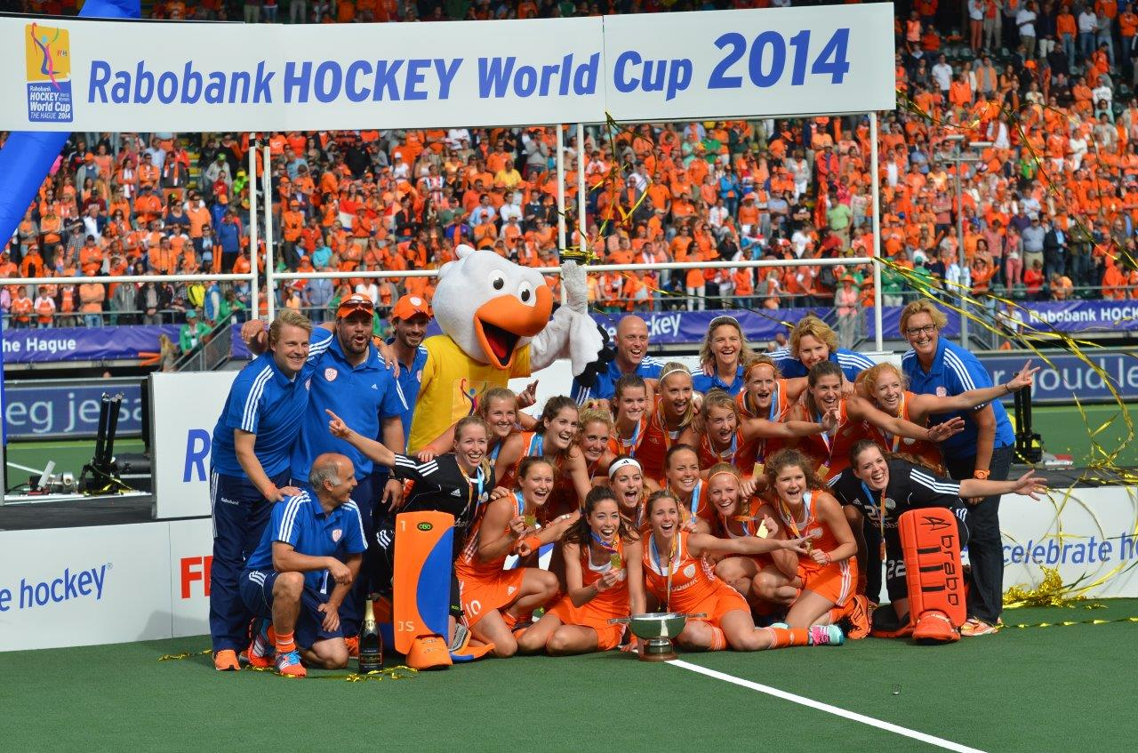

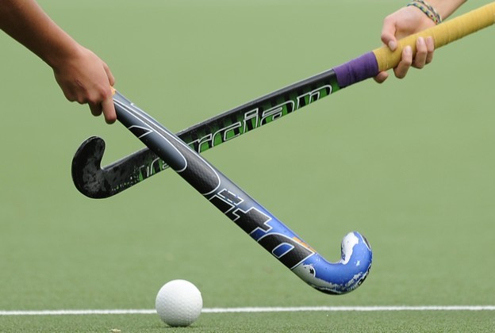

* Geschiedenis en het ontstaan van Hockey. BLZ. 3
* wat is hockey. BLZ. 4
* overtredingen. BLZ. 5
* spelerswissel. BLZ. 6
*Speciale handelingen. BLZ. 7
*ijshockey BLZ. 8
* Informatie bronnen BLZ. 9

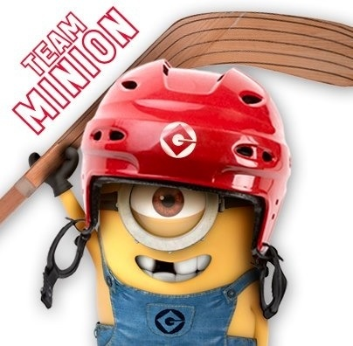
Geschiedenis en het ontstaan van Hockey.

Hockey is een sport die al duizenden jaren bestaat. Er is een marmeren steen gevonden die stamt uit 510-500 Voor Christus. Hierop zijn twee mensen die hockey met elkaar spelen duidelijk te herkenen. Deze steen is gevonden op een oud kerkhof in Athene. Het bestaat nog steeds het ligt nu in een museum in Athene.
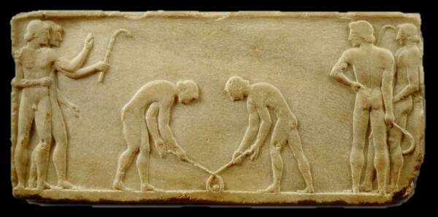
Oorspronkelijk was de stik gewoon een stok. Er zijn verder alleen maar verschillen te zien. Bijvoorbeeld het spelen met een paard, de puck door de lucht gooien in, en dat er geen Goals waren. Pas na de middeleeuwen werd de mannier van hockey meer zo als wij hem nu kennen. Later in Engeland verplaatste de sport zich naar het vaste land. Het werd het meest op het strand of op het ijs gespeeld. Omdat er nu op harde en vlakke stukken werd gespeeld werd de stick lang en krom aan de onderkant. Deze sprot werd eigenlijk alleen op ijs gespeeld. Maar al snel gingen ze in de zomer ook oefenen. Dus dan moesten ze wel op gras oefenen. Tot 1962 werd in Nederland ook hockey gespeeld maar niet op de mannier van nu Nederland had zo zijn eigen spelregels. Zo had bijvoorbeeld de stick twee platte kanten en de bal mocht dan ook met beide kanten worden bespeeld. De bal was gemaakt van gevlochten touw en canvas en had een kenmerkende oranje kleur. Deze bal was groter dan normaal. De bal met de voet stoppen en de tegenstander met de stick haken werd niet bestraft. Buitenspel hield in dat de aanvaller de bal niet mocht aangespeeld krijgen als hij zich dichter bij de doellijn bevond dan minstens drie tegenstanders. Maar deze regels zijn afgeschaft omdat Nederland met deze regels niet mee mochten doen met de Olympische spelen. In de loop der jaren heeft de hockeysport zich ontwikkeld tot de huidige vorm zoals we die nu kennen
wat is hockey.
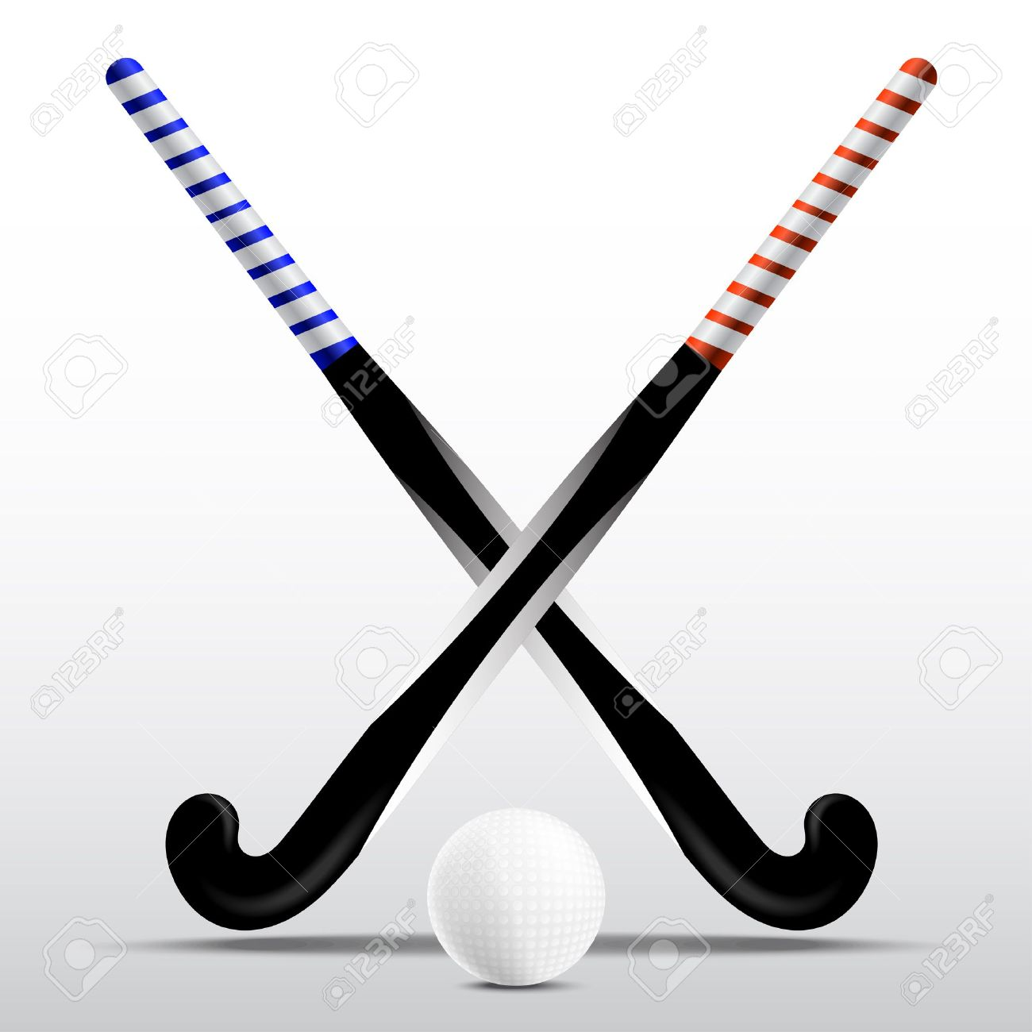Hockey is een bal sport. Zijn belangrijkste voorwerp is de Stick. De oudste en bekendste vorm wordt in het Nederlands simpelweg hockey genoemd. Hockey wordt in de buitenlucht op een veld gespeeld. Een binnenvariant van de hockeysport is zaalhockey.
In landen waar men vooral ijshockey speelt en niet zo bekend is met het veldhockey, wordt met hockey vaak ijshockey aangeduid. Veldhockey wordt in deze landen aangeduid met een vertaling van grashockey of veldhockey, zoals fieldhockey of hockey sur gazon. Een hockeywedstrijd duurt twee keer 35 minuten. Afhankelijk van het niveau is een rustperiode van vijf of tien minuten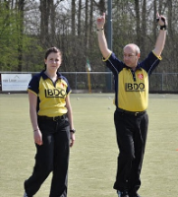 Een wedstrijd wordt geleid door twee scheidsrechters. Elke scheidsrechter is primair verantwoordelijk voor één helft van het speelveld, maar zij mogen beiden fluiten voor overtredingen gemaakt in het hele veld, behalve voor overtredingen die gemaakt zijn in de cirkel die de verantwoordelijkheid is van de andere collega. De scheidsrechters fluiten als team en helpen elkaar zo veel mogelijk door aan te geven wie de vrije bal moet krijgen
overtredingen.

Bij hockey zijn allemaal regels. Hier onder staan de meeste regels. Het hoofdstuk Speciale handelingen ga ik verder in op strafcorner en zo

- Je stick boven je schouder uithalen of uitzwaaien.
- Afhouden mag niet. Afhouden betekent dat je tussen de tegenstander en de bal loopt.
- Indirect afhouden, dat is dat je tussen een teamgenoot met de bal een tegenstander doorloopt.
- Je mag de bal niet met je voeten aanraken. Als dat gebeurt heet dat 'shoot'. Alleen de keeper mag met zijn handen, lichaam en voeten de bal aanraken.
- Met je stick op iemand anders zijn stick slaan is ook verboden,
- net zoals het haken van iemand anders stick.
- Je mag niet ruw of gemeen spelen of de regels opzettelijk overtreden.
- Een tegenstander aanraken, duwen, laten struikelen, zijn kleding of stick vastgrijpen.
- De bal met de bolle kant van de stick spelen (als je dit per ongeluk doet, is het bijna nooit fout).
- Met je lichaam of met de stick een speler te belemmeren om vanuit een juiste positie op het juiste moment de bal te spelen.
- Je mag de bal niet opzettelijk omhoog spelen, als je niet probeert te scoren.
- Je mag niet expres tijd rekken.
- De bal opzettelijk tegen een tegenstander slaan.
- wanneer de bal voet of lichaam van een speler raakt is dat een overtreding als:
- hij in de baan van de bal ging staan hij niet probeerde dit raken te vermijden
- hij zo ging staan dat de bal hem wel moest raken hij door dit raken een onredelijk voordeel krijgt

Als een speler één van deze regels toch overtreedt, fluit de scheidsrechter. Dan krijgt de andere partij 'een vrije slag'. Als de fout gemaakt wordt in de slagcirkel dan krijg je een strafcorner of een strafslag.

spelerswissel.

Het team bestaat uit 16 spelers. 10 veldspelers, 1 keeper en 5 reservespelers. Naast de wisselspelers mogen maximaal 3 teambegeleiders en 1 arts op de bank zitten; deze teambegeleiders mogen hun team coachen maar mogen geen aanleiding tot moeilijkheden geven door hun gedrag.
Er word vooral gewisseld als het spel niet goed gaat of als er een is geblesseerd. Op ieder moment in de wedstrijd, behalve na het toekennen van een strafcorner (totdat deze is afgelopen) mogen een aantal spelers naar keuze gewisseld worden Het wisselen moet gebeuren in de buurt van de middenlijn; voor de doelverdediger mag het ook in de buurt van het doel.
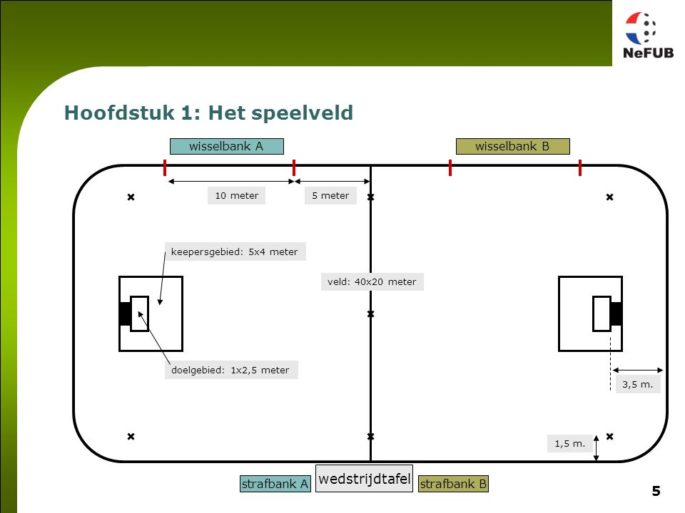

Speciale handelingen.

Als er een overtreding gemaakt word zijn er speciale handelingen die worden uitgevoerd om de spelers te straffen. In dit hoofdstuk ga ik er wat verder op in.

Vrije slag
Word ongeveer genomen op de plek van overtreding. bal moet stilliggen of er moet duidelijk geprobeerd zijn hem stil te leggen bij een vrije slag voor de aanvallende partij binnen vijf meter van de cirkel dienen alle spelers, behalve de nemer, vijf meter afstand te neme moet langs de grond geslagen of gepushed worden bal moet minimaal 1 m verplaatst worden speler die de bal neemt mag de bal niet twee keer spelen of binnen speelafstand van de bal blijven of weer komen.
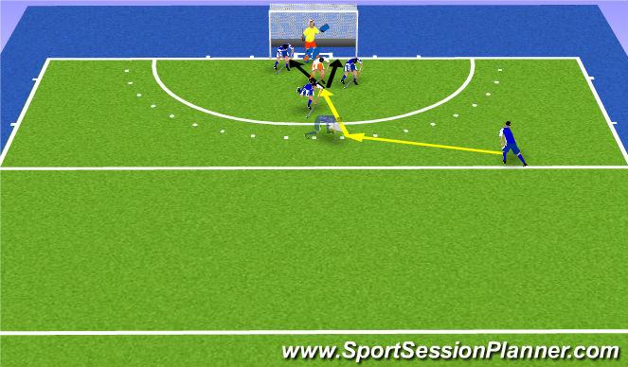

Strafcorner.

Je meent hem negen meter van de dichtbij zijnde doelpaal de nemer moet met een been over de achterlijn staan. Er mogen maximaal vijf verdedigers achter hun achterlijn staan. 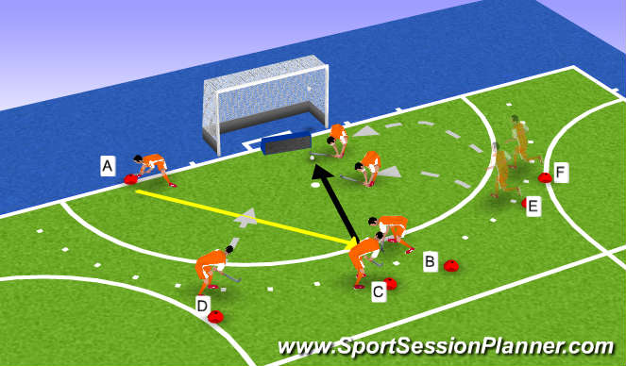

Strafbal.
Als er een strafbal is dan staat de tijd stil. De keeper die staat op de middenlijn van het doel en de nemer die mag maar een stap doen als hij/zij de bal niet raakt dan heeft die peg en is de srafbal voor bij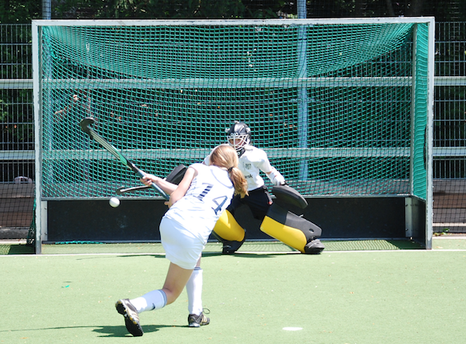
IJshockey

IJshockey is ook een vorm van hockey. Dit is wel veel ruwer. Als de spelers het niet met elkaar eens zijn dan kunnen ze het buiten het veld uitvechten. Maar dat gebeurd niet zo heel vaal. Persoonlijk vind ik dit leuker dan hockey omdat het veel ruwer is en daarom vind ik het veel leuker. De spel regels zijn niet helemaal het zelfde maar de basis regels wel. Dit spel word op schaatsen gespeeld en de moeten een helm op hebben. Als er een overtreding word gemaakt dan moet je naar een strafbankje.

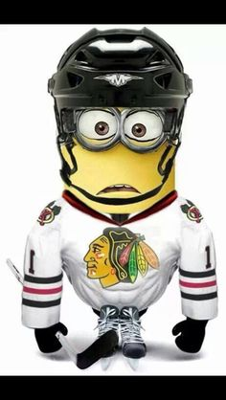
Informatie bronnen

http://nl.wikipedia.org/wiki/Hockey#Geschiedenis
http://www.scholieren.com/werkstuk/15418
http://www.digisport.nl/index.php?page=4&sport=34

